Отчёт по лабораторной работе №6

Уткина Алина Дмитриевна

Содержание

# 1 Цель работы

Целью данной работы является приобретение практических навыков работы в Midnight Commander. Освоение инструкций языка ассемблера mov и int.

# 2 Выполнение лабораторной работы

С помощью команды mc откроем Midnight Commander, пользуясь клавишами ↑ , ↓ и Enter перейдем в каталог ~/work/arch-pc, созданный при выполнении лабораторной работы №5 (рис. 1).

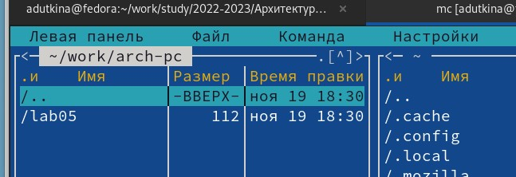

Рис. 1: Смена текущего каталога в Midnight Commander

С помощью функциональной клавиши F7 создадим папку lab06 (рис. 2) и перейдем в созданный каталог.

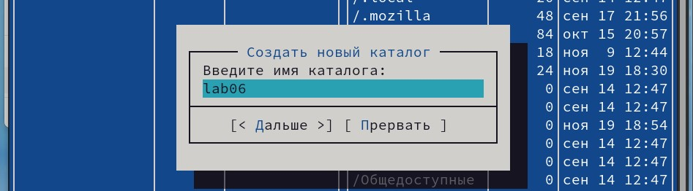

Рис. 2: Создание каталога

Пользуясь строкой ввода и командой touch создадим файл lab6-1.asm (рис. 3).



Рис. 3: Создание файла

С помощью функциональной клавиши F4 откроем файл lab6-1.asm для редактирования во встроенном редакторе mcedit (рис. 4).

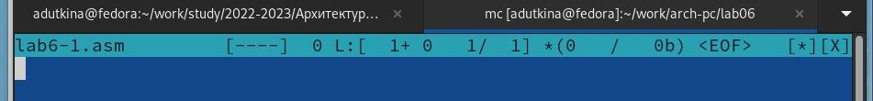

Рис. 4: Редактор mcedit

Введем текст программы из листинга 1 (рис. 5), сохраним изменения и закроем файл (рис. 6).

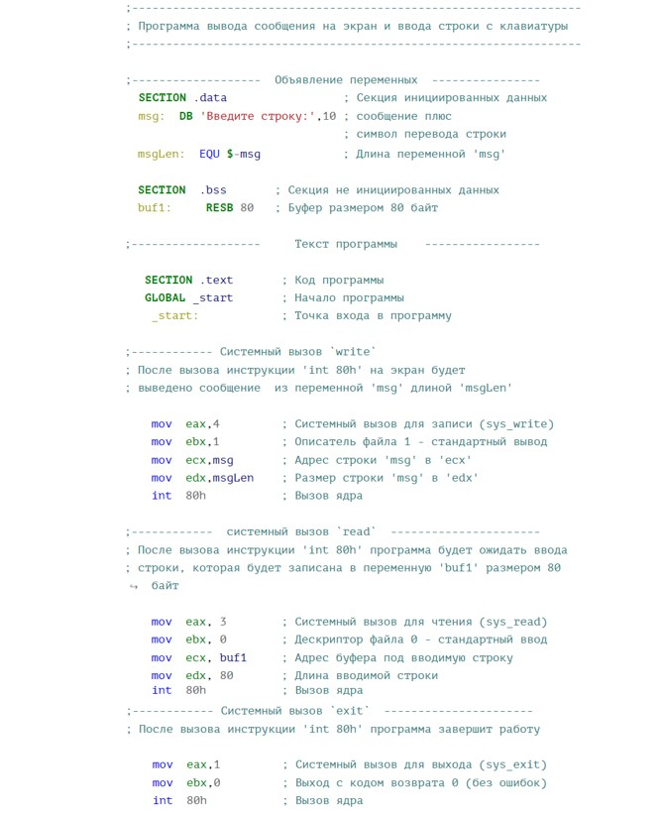

Рис. 5: Листинг 1

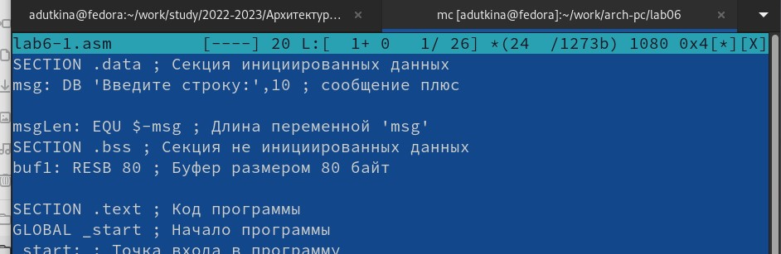

Рис. 6: Заполнение файла текстом программы

С помощью функциональной клавиши F3 откроем файл lab6-1.asm для просмотра. Убедимся, что файл содержит текст программы.

Оттранслируем текст программы lab6-1.asm в объектный файл. Выполним компоновку объектного файла и запустим получившийся исполняемый файл. Программа выводит строку ‘Введите строку:’ и ожидает ввода с клавиатуры. Введем ФИО. (рис. 7)

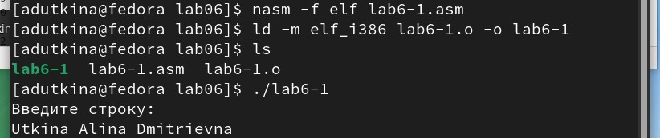

Рис. 7: Трансляция, компоновка и запуск файла lab6-1

## 2.1 Подключение внешнего файла in_out.asm

Скачаем файл in_out.asm со страницы курса в ТУИС. Подклчаемый файл должен лежать в том же каталоге, что и файл с программой, в которой он используется.

В одной из панелей mc откроем каталог с файлом lab6-1.asm. В другой панели каталог со скаченным файлом in-out.asm. Скопируем файл in_out.asm в каталог с файлом lab6-1.asm с помощью функциональной клавиши F5 (рис. 8)

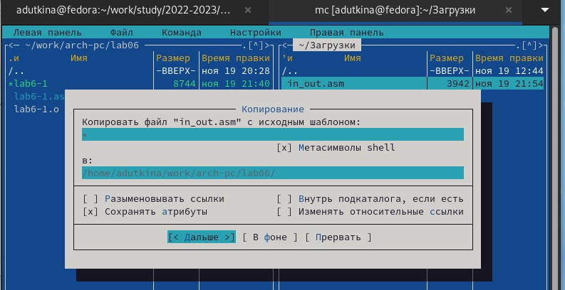

Рис. 8: Копирование файла

С помощью функциональной клавиши F6 создадим копию файла lab6-1.asm с именем lab6-2.asm (рис. 9)

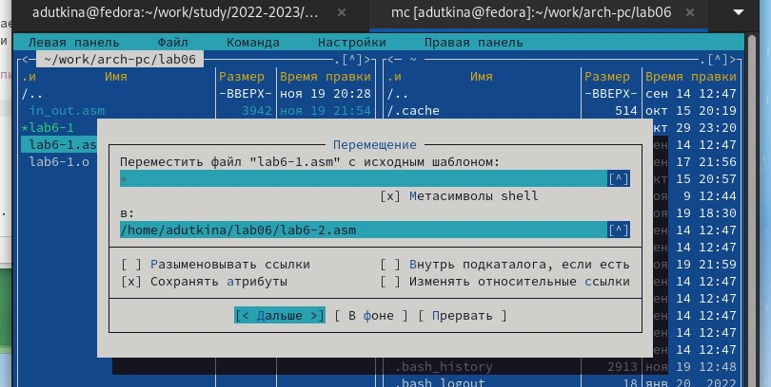

Рис. 9: Создание копии файла

Исправим текст программы в файле lab6-2.asm с использованием подпрограмм из внешнего файла in_out.asm в соответствии с листингом 2 (рис. 10). Создадим исполняемый файл и проверим его работу.

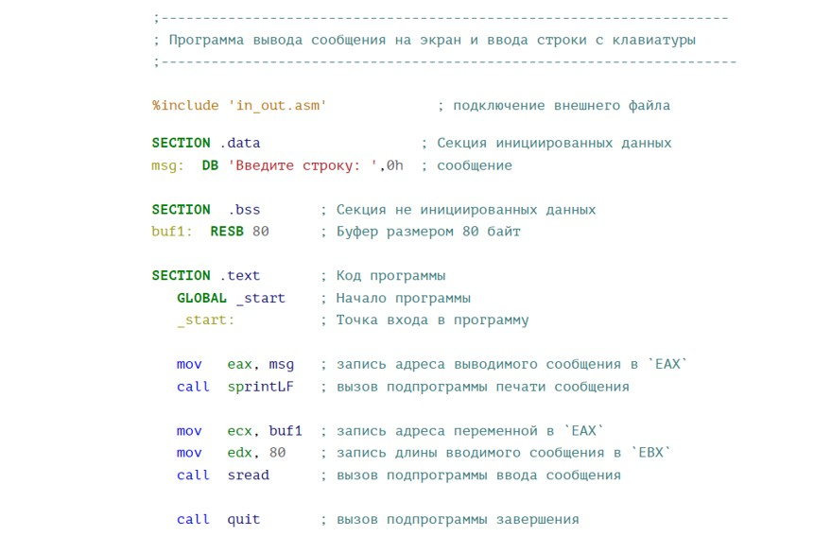

Рис. 10: Листинг 2

В файле lab6-2.asm заменим подпрограмму sprintLF на sprint. При запуске программ разница в том, что в первом случае мы вводим данные в новую сторку, а во втором - в ту же, где выводится сообщение “Введите строку:”

## 2.2 Самостоятельная работа

Создадим копию файла lab6-1.asm. Внесем изменения в программу (без использования внешнего файла in_out.asm), так чтобы она работала по следующему алгоритму: - вывести приглашение типа “Введите строку:”; - ввести строку с клавиатуры; - вывести введённую строку на экран.

Для этого вставим блок команд: - mov eax,4 ; Системный вызов для записи (sys_write) - mov ebx,1 ; Описатель файла 1 - стандартный вывод - mov ecx, buf1 ; Адрес строки ‘buf1’ в ‘ecx’ - int 80h ; Вызов ядра

(рис. 11)

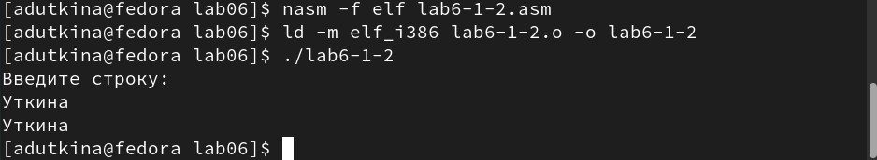

Рис. 11: Работа дополненной программы lab6-1

Создадим копию файла lab6-2.asm. Исправим текст программы с использование подпрограмм из внешнего файла in_out.asm, так чтобы она работала по следующему алгоритму: - вывести приглашение типа “Введите строку:”; - ввести строку с клавиатуры; - вывести введённую строку на экран.

Для этого можно использовать те же команды (рис. 12)

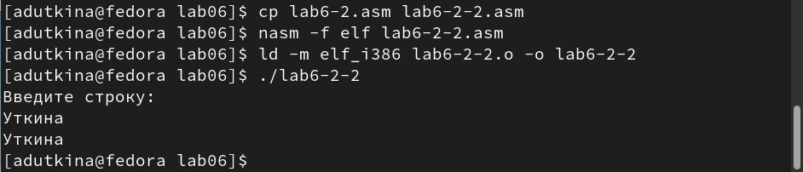

Рис. 12: Работа дополненной программы lab6-2

# 3 Выводы

В ходе лабораторной работы были изучены основы работы с Midnight Commander, структура программы на языке ассемблера NASM, элементы программирования. Также были приобретены практические навыки работы в Midnight Commander и освоены инструкций языка ассемблера mov и int.